# 

-> technologie, plus de limite à la recherche de l'originalité

-> Quand les gens pensent au jeux vidéo, les croyances populaires s’imaginent un simple objet/moyen/jouet de divertissement, mais désormais -> le monde les apprécies et consomme comme une forme d’art véritable

-> jeu vidéo est un mélange incroyable entre la technologie et l’art -> symbiose

-> Peu de média différent du JV qui assimile et ressemble à cette symbiose

ODE à l’exploration (ex : Zelda BOTW) :

Jeux vidéo apporte le choix et des conséquences = expérience actif dont chaque expérience est différente

Les limitations techniques en termes d’Hardware ne permettait pas à l’époque de développer des jeux aux graphismes très poussés (lumière, ombre, cell-shading, antialiasing). Cependant, depuis 1989, le succès de la franchise The legend of Zelda” a tout de suite été remarqué auprès de la presse et des joueurs. Cependant, avec le niveau de maîtrise et de technicité des années 90, les jeux étaient en deux dimensions et codé sur 8 bits. Dès lors, pouvait-on vraiment parler de beauté et évoquer une dimension artistique dans le jeu vidéo.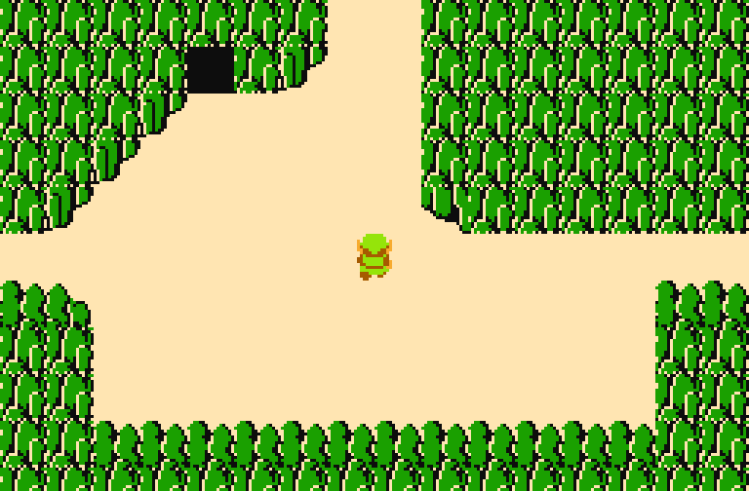

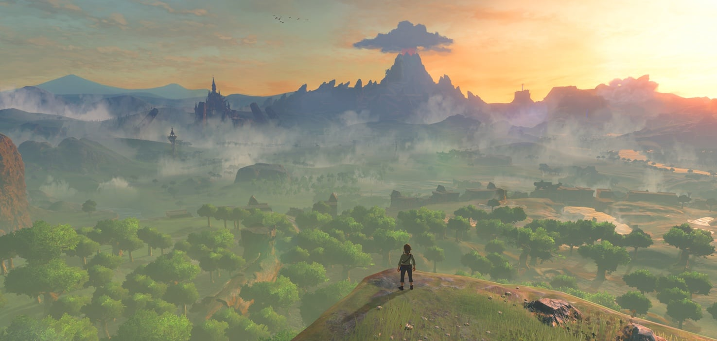

C’est ce qu’a permis 30 ans d'évolution en terme de Hardware.La technologie actuelle permet désormais de développer des jeux vidéo dotés d’une prouesse technique capable d'être comparés et assimilés au domaine artistique. Technologie à multiplier les possibilité de peindre dessiner Il faut aussi savoir qu'une équipe de jeu vidéo est composée d’un certain nombre d'artistes (Designer, dessinateurs, et illustrateurs, des animateurs, codeurs). Le chose vidéo n’offre aucune limite à l’expression artistique qui s'exprime aussi par le code. Toutes ses maîtrises différentes sont réunies pour un seul média qu’est le jeux vidéo. Le jeu vidéo est désormais un art visuel -> apprécié par la vue, et emprunte certain code de la peinture pour obtenir esthétisme particulière

-> création d’un véritable tableau vivant

Certain panorama nous offre de véritable peinture qui incite le joueur à explorer = Une ode à l’exploration.

Emprunt de plusieurs codes artistes sur d’autre art, et les renforces avec les ppr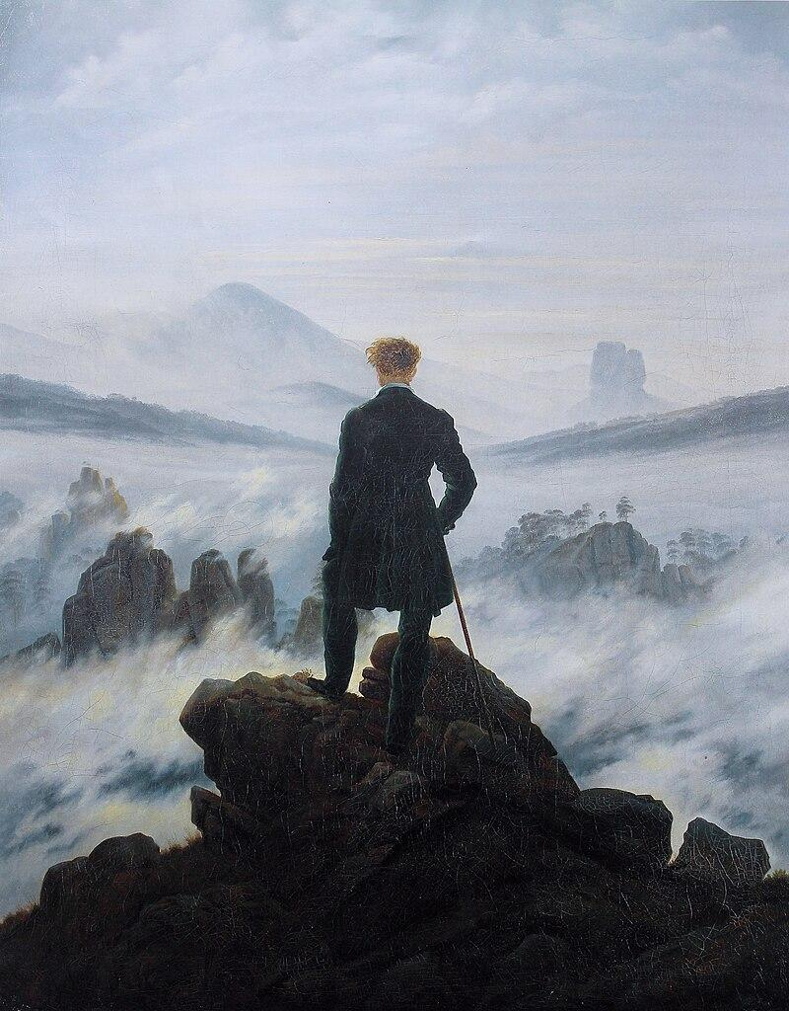

peinture = expérience passif et limité, même expérience utilisateur, point de vue champ visuel fixe, tout le monde regarde la même chose

JV = expérience active, n’est pas soumis au contrainte technique, s’affranchit des limites d’autre part, panorama différent et exploration différente(cycle jour nuit, météo, élément au hasard) = expérience utilisateur différente.

Meilleure expérience cinématographique (ex : GOD of War).

De nombreux jeux possèdent des cinématiques (des phases où le joueur est inactif) qui emprunte de nombreux codes au cinéma. En effet, pour citer le jeu God of War, ce jeu s'approprie une mise scène fabuleuse qui pourrait faire envier un film à haut budget. Il présente une mise en scène travaillant comme un véritable film, en s'offrant le luxe d'être un plan séquences du début à la fin du jeu. Il n’y a aucune coupure, ce qui inclut une expérience très fluide et très immersive pour le joueur, avec une expérience cinématographique qui met en lumière les limites du cinéma pour s’en affranchir dans le jeu vidéo. Il offre directement au joueur une certaine visibilité et clarté entre les phases de gameplay (contrôle libre par le joueur) et les scènes scriptées qui sont exécutées avec beaucoup d’harmonie. 

Le jeu commence et se termine avec le même plan de caméra.

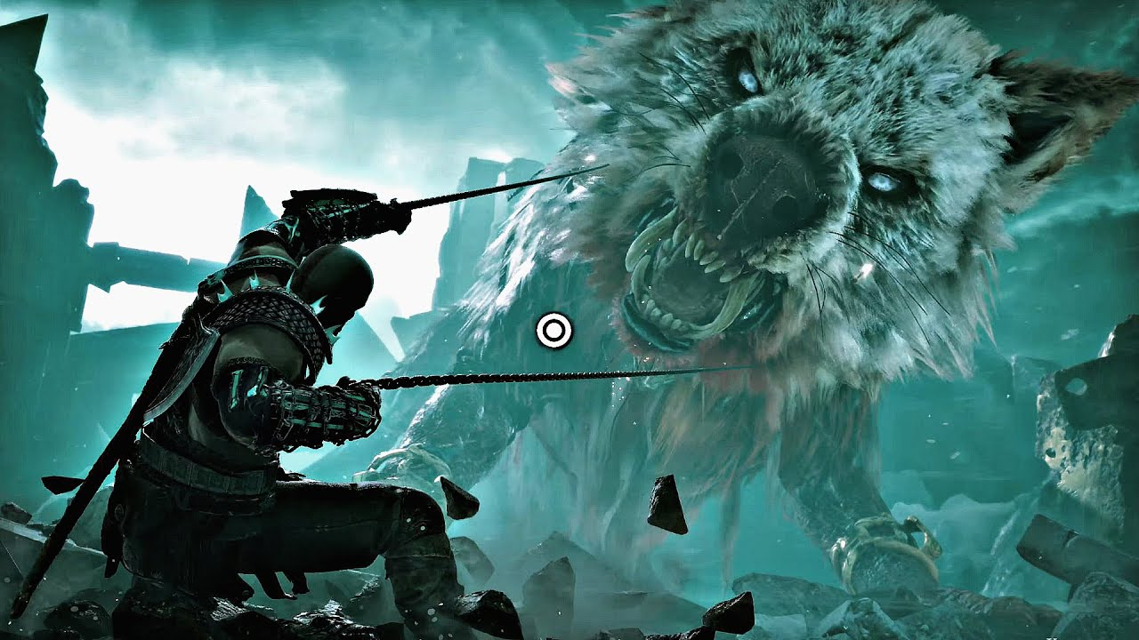

De plus, même pendant les scènes scriptées, l’implication du joueur est requise grâce à la possibilité de faire des QTE (quick time event) de quoi capter constamment son intention,ce qu’un film ne peut pas faire. (ex passif != actif).

Un jeu vidéo peut aussi se permette d’avoir une mise en scène très travailler, avec des placements de caméra fous, une caméra épaule qui suit les personnages, des travelling de caméra, des contre plongée représentant le gigantisme impressionnant de certains environnements ou de certains ennemies, ou à l’inverse des plongés caméra peignant la vastité d’un univers à explorer.

Il peut n’y avoir aucun élément de mise en scène pauvre comme des champs contre champ.

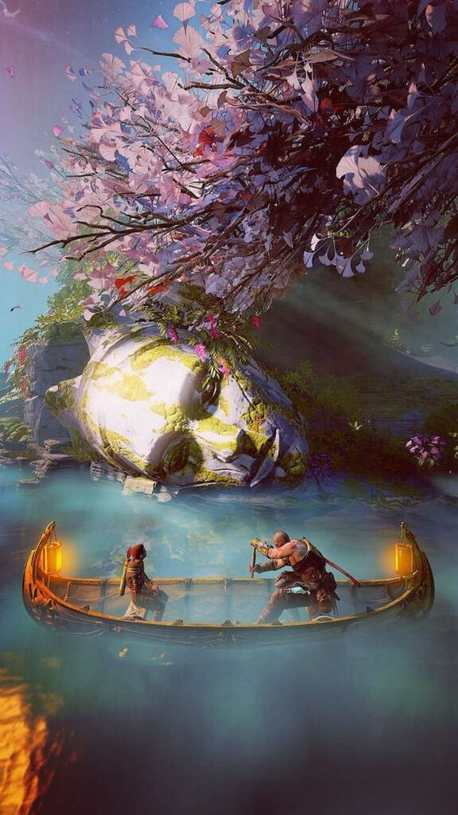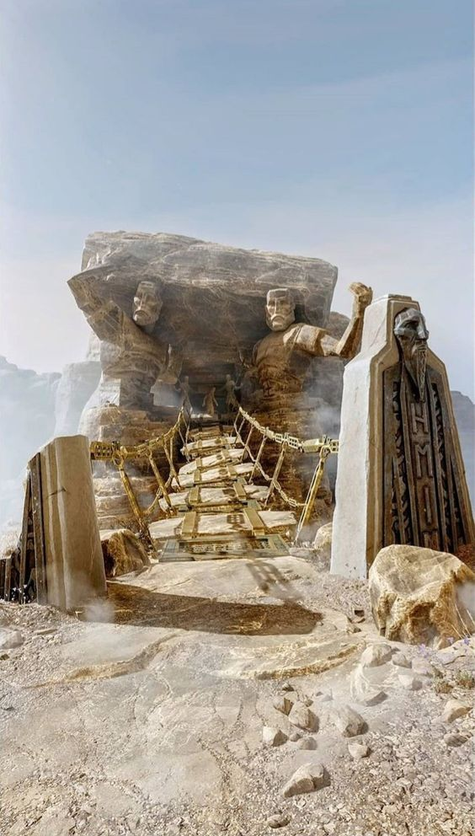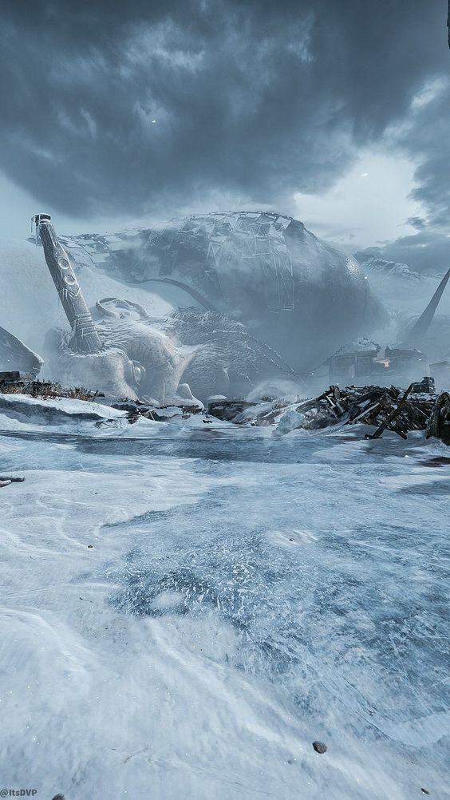

La mise en scène pendant les phases de gameplay et pendant le plan actif du joueur peut aussi se faire ressentir. Le jeu vidéo peut offrir des plans larges absolument incroyables, racontant parfois une histoire ou relatant d’un événement passé à l’univers du jeu. Le principe du “Show don’t tell” est très bien appliqué. Il peut vraiment y avoir une mise en scène utile et originale dans un jeu sans pour autant passer par des dialogues interminables pour raconter une image. Certain studio de développement ont compris qu’on pouvait seulement montrer des images travaillées pour raconter une histoire en jouant sur l'interprétation du joueur, que ce soit pour permettre au joueur de vivre l’action de l’histoire à travers des plans ou des panorama.. de lui donner conscience dans quel univers et ambiance il se trouve, ou lui donner l’impression de se sentir minuscule par rapport à l’environnements où il se trouve grâce à la photographie.

L’interaction entre la musique et le joueur (Ex : un peu tout).

En raison des limitations techniques, la musique à longtemps eu du mal à s'imposer dans le jeu vidéo. La musique nous paraît assez naturelle dans n’importe quel média, mais pour celui du jeu vidéo, son implémentation a été compliquée. S’il l’on prend l’un des tout premier jeu vidéo ‘pong’ créé en 1972, le sound effect ou encore la musique se limite simplement à des pocs. On était très loin d’avoir une fanfare orchestrale ou d’une musique qui se marie à l’interactivité du joueur. Contrairement au cinéma, la musique était une contrainte par rapport à la technologie puisqu’elle était codée sur 8 bits -> impossibilité de lire le contenu mp3 ou des disques pour les consoles. La musique était déjà pré-enregistrée sur les circuit intégré(ou puce électroniques 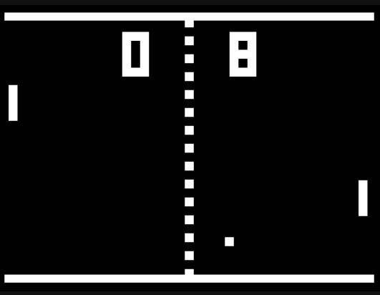

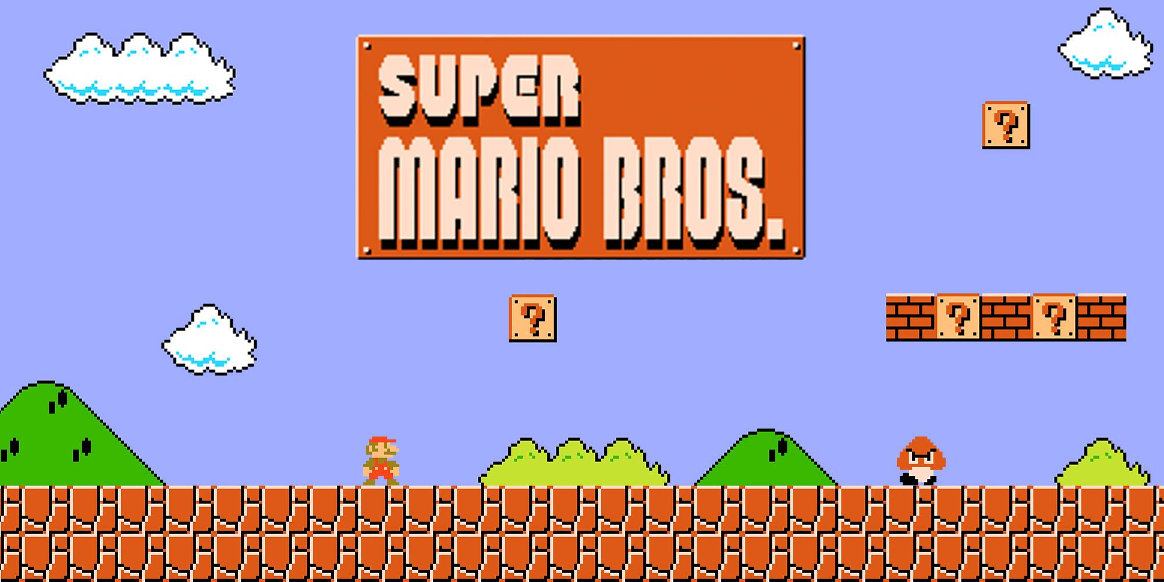

Il faut attendre la sortie de super mario bros en 1985 pour avoir une plus grande variété de musique. Le compositeur du jeu est l’un des tout premiers à synchroniser la musique sur les actions du joueur. Il s’agit d'une musique interactive qui sert à l'immersion du joueur. (ex : son spécifique quand le joueur remporte la partie, son lorsque le joueur fait un game over, autre son quand le joueur récupère un power up) l’interaction de la musique et ses bruitages se marie avec l’amusement du joueur. Mais il s’agit encore de son et de musique limité codé en 8 ou 16 bits.

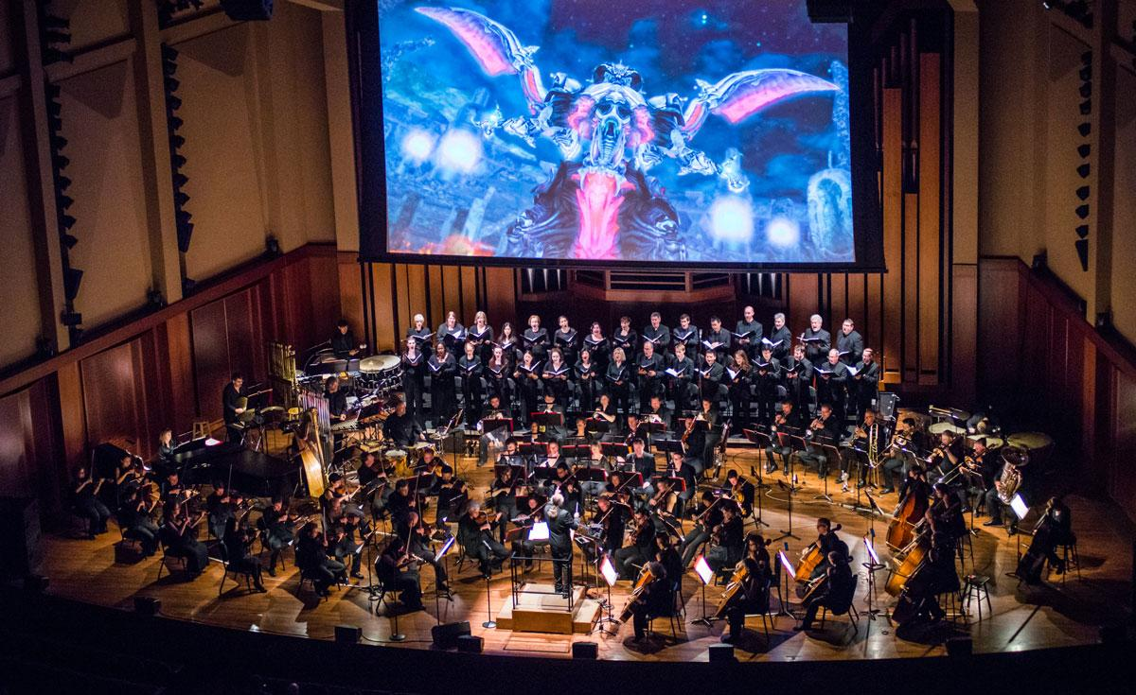

Depuis, il y a eu de grands changements en termes de musique et de technologie. Les bandes sons de jeu vidéo les plus connus sont enregistrés dans de vrai studio de musique (voir parfois dans des églises pour l’écho des chœurs) avec le son authentique des instruments. Les bande sons les plus connues comme Final fantasy, zelda, god of war, mario… sont parfois interprétés par les plus grands orchestres du monde. La composition de la musique fait intégralement partie du développement d’un jeu (immersion et réalisme).

Le jeu vidéo permet aussi d’exploiter une partie de la musique qui ne peut pas être utilisée dans d'autres médias, puisque cette dernière dépend du gameplay. L’approche est donc différente. La musique est confrontée et dépend donc de toutes les variétés de choix du joueur. Il ne s’agit plus d’un d’une piste audio linéaire prédéfini, car sa mélodie varie selon l’action.

L’aspect actif du jeu vidéo force la musique à s’adapter. Si la vision du creative director veut que la musique soutient le côté actif cad si joueur fait quelque chose, il faut le soutenir, il faut que la musique suive ses actions

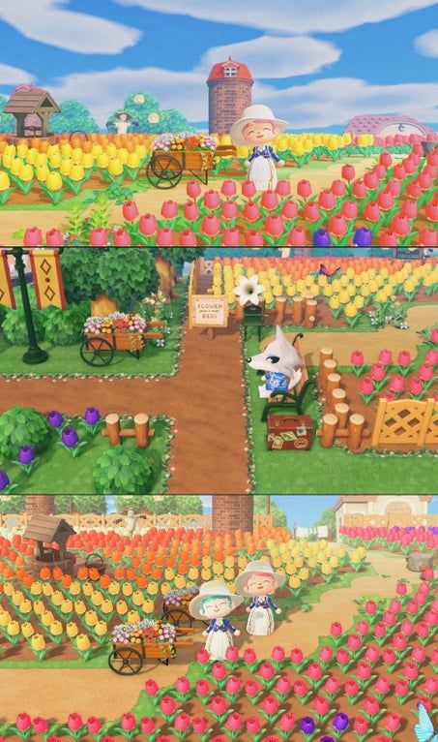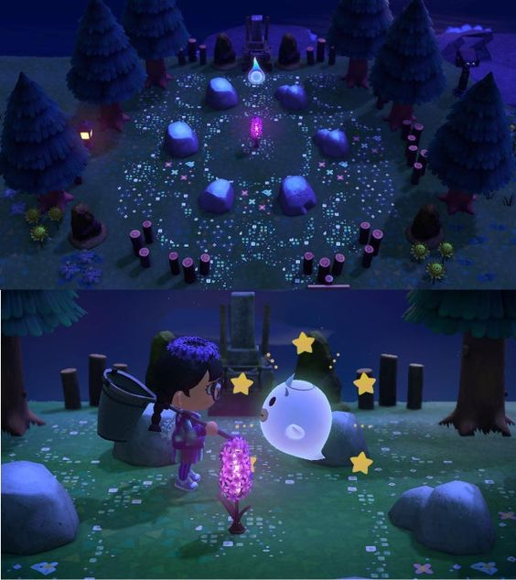

Elle sert également à l’ambiance du jeu et à influer sur les émotions du joueur selon son parcours. La musique peut varier par rapport au cycle jour-nuit du jeu, par elle peut être plus épique en journée ou alors plus douce pendant la nuit

La musique change pour en faire quelque chose complètement dynamique pour renforcer l’immersion du joueur et lui donner envie d’aller plus loin et -> travail de mise en place car il faut prévoir toute les possibilité d’action du joueur pour que la musique le suive en étant cohérente

* Voyagez à traver un monde féérique -> musique fantastique -> inciter le joueur à découvrir
* Scène d’action ou scène de combat -> musique épique -> augmente l'epicness
* Ambiance lugubre (comme monde apocalyptique, cave sombre, prison) -> musique effrayante et stressante -> faire peur/ faire en sorte que le joueur soi sur ses garde, l'appréhender
* Donjon, salle étrange -> musique mystérieuse -> inciter le joueur à chercher ou des indices

La musique change totalement l’état émotionnel du joueur, d’où sont importantes

L’architecture écrasante et archaïque du jeu vidéo (ex Dark Souls, Assassin Creed, monument vallay).

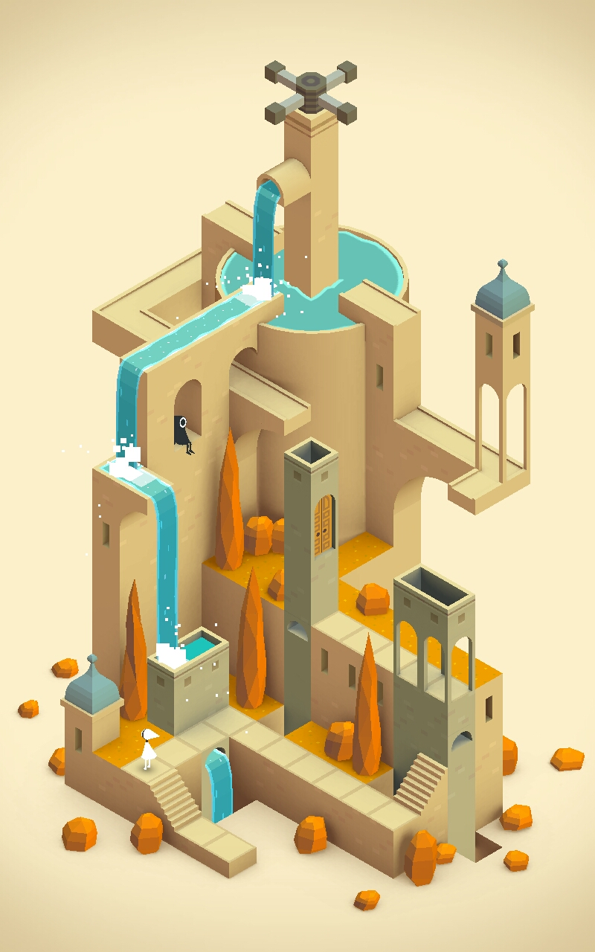

L’architecture est reconnue comme étant le premier art véritable. Il est donc évident que le jeu vidéo est bâti sur une base, sur une structure et donc sur une architecture pour permettre au joueur de se mouvoir librement dans environnement. Dans les jeux vidéo, les architectes des mondes virtuels s’appellent des levels designers et ce sont eux qui conçoivent les univers dans lesquels les joueurs évoluent -> conçoivent les cartes, les niveaux, et influencent le gameplay. Ils veillent à la cohérence du monde et veillent à ce que le joueur ne casse pas les mécaniques du jeu en définissant une voix préétablie dans l’acheminement d’un puzzle par exemple. 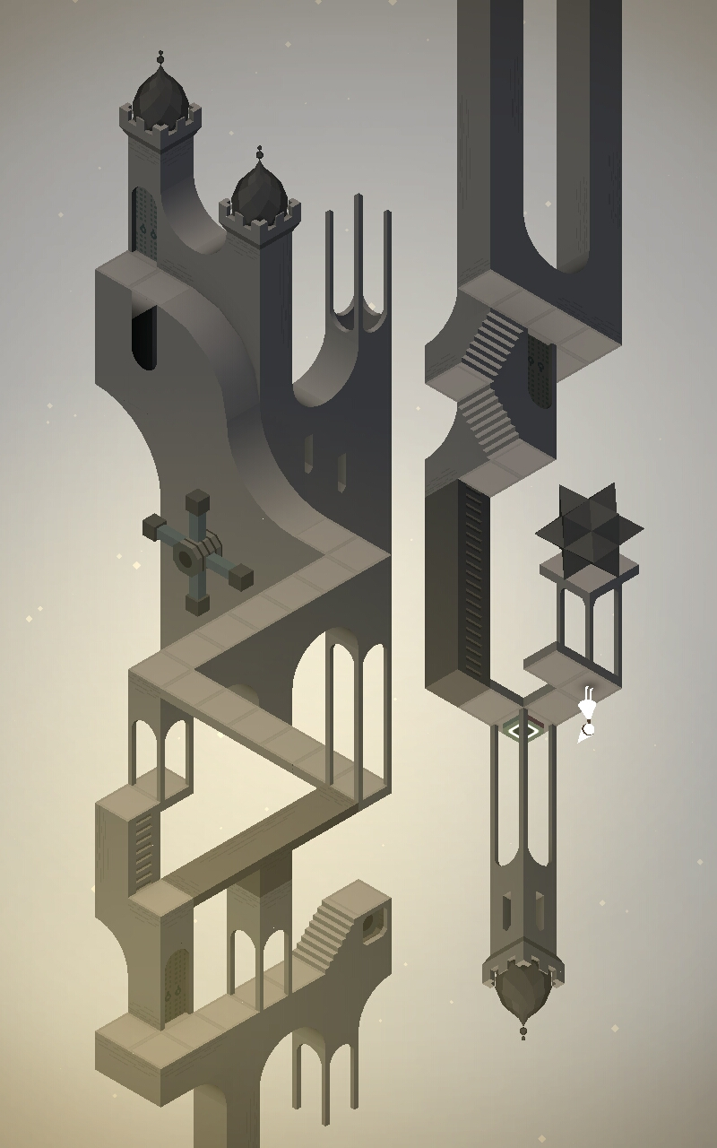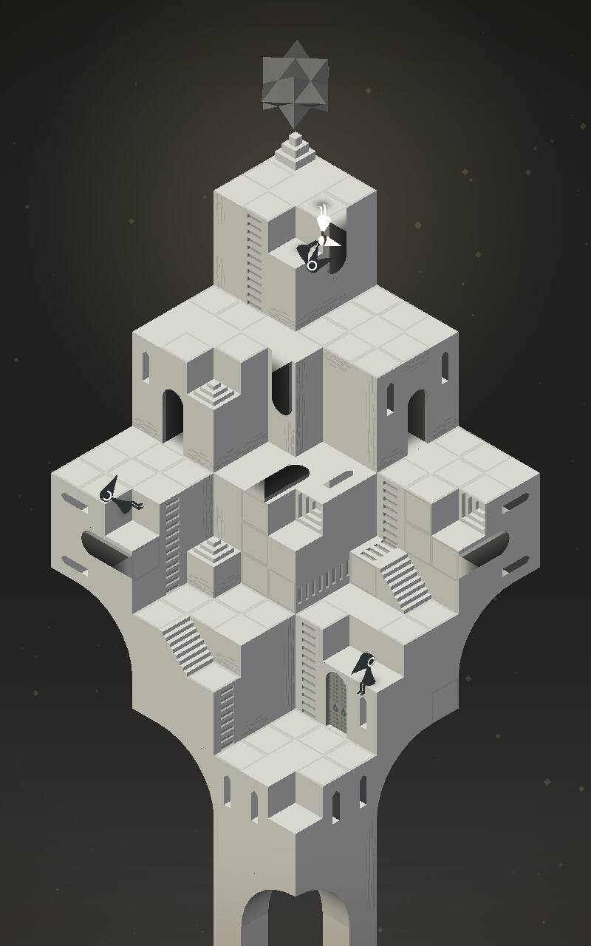

Comme dans “the monument Vallay”, l'architecture d’un niveau doit être minutieuse, ingénieuse et faire ressentir au joueur un sentiment d'accomplissement dans la réussite d’un puzzle. L'architecture peut être imaginaire sans contraintes du réel, inspirée des rêves de demain ou encore des espaces de fantaisie. Dans ce jeu, son intérêt principal réside dans son architecture onirique, réfléchie pour être un puzzle, comme un véritable casse tête avec des effets de perspective et de profondeur.

Il peuvent aussi être inspirés par le monde d’aujourd'hui, des imitations de ville ou de lieu existant voire même des reconstitutions historiques de monuments qui n'existent plus aujourd'hui . C’est ce pourquoi est reconnue la saga d’Assassin’s Creed, pour la reconstruction de tout un univers, de tout un mode de vie perdu d’une population antérieure, avec ses cultures et donc son architecture d’ancien temps. Les reconstitutions de différents lieux et d’époques comme les pyramides de Khéops, les statues d’Athéna, de Poséidon ou la reconstruction du Panthéon, sont si abouties que les jeux sont même utilisé dans des universités et des écoles en guise de livres d'histoire. 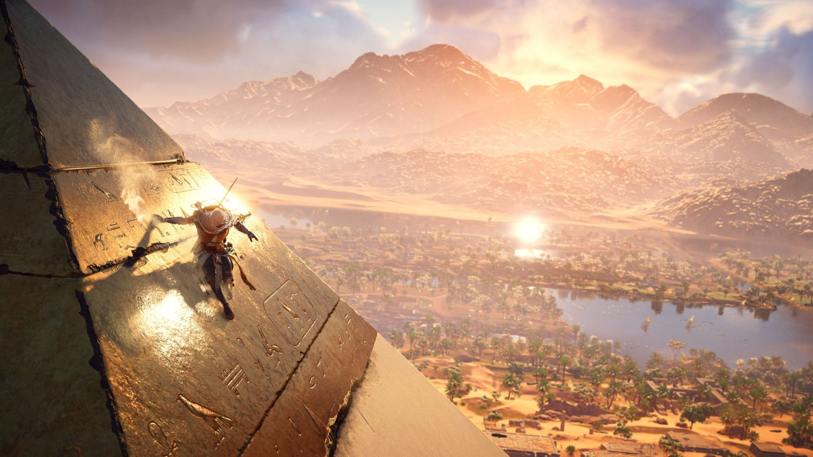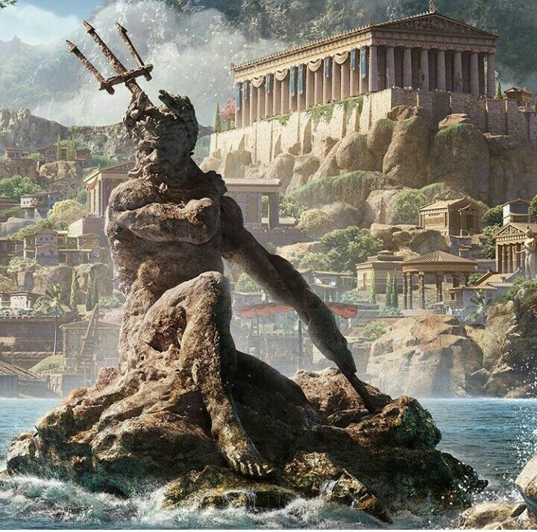

La reconstitution de Paris dans Assassin’s creed unity est surement la plus remarquable puisqu’elle est extrêmement fidèle durant à cette époque de révolution française, en faisant appelle à de vrai historien pour rendre cette ville vivante et homogène par rapport à la narration mais aussi par rapport à l'architecture -> vision plus proche de la réalité, meilleur immersion. 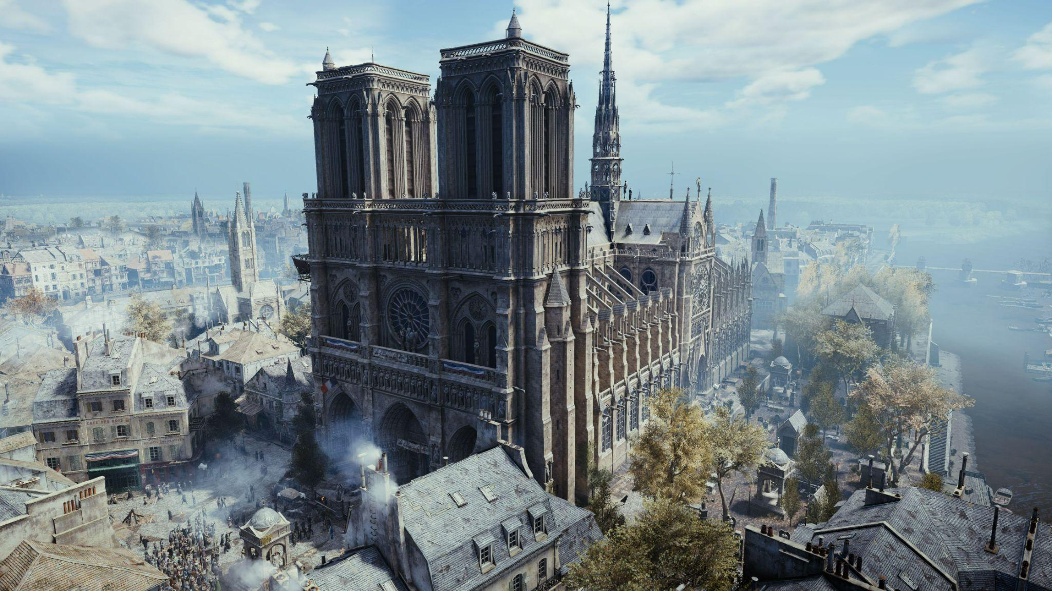

Il a fallu 150 ans pour la construction de Notre Dame, contre 2 ans pour la modélisation entière à l’intérieur et à l’extérieur du monument français. Il s’agit d’un travail de reproduction minutieuse et ambitieuse qui fait référence et rend hommage à l'ingéniosité de l'architecture virtuelle. -> Prendre en considération les environnements et le “bac à sable” ou pourra s’amuser le joueur.

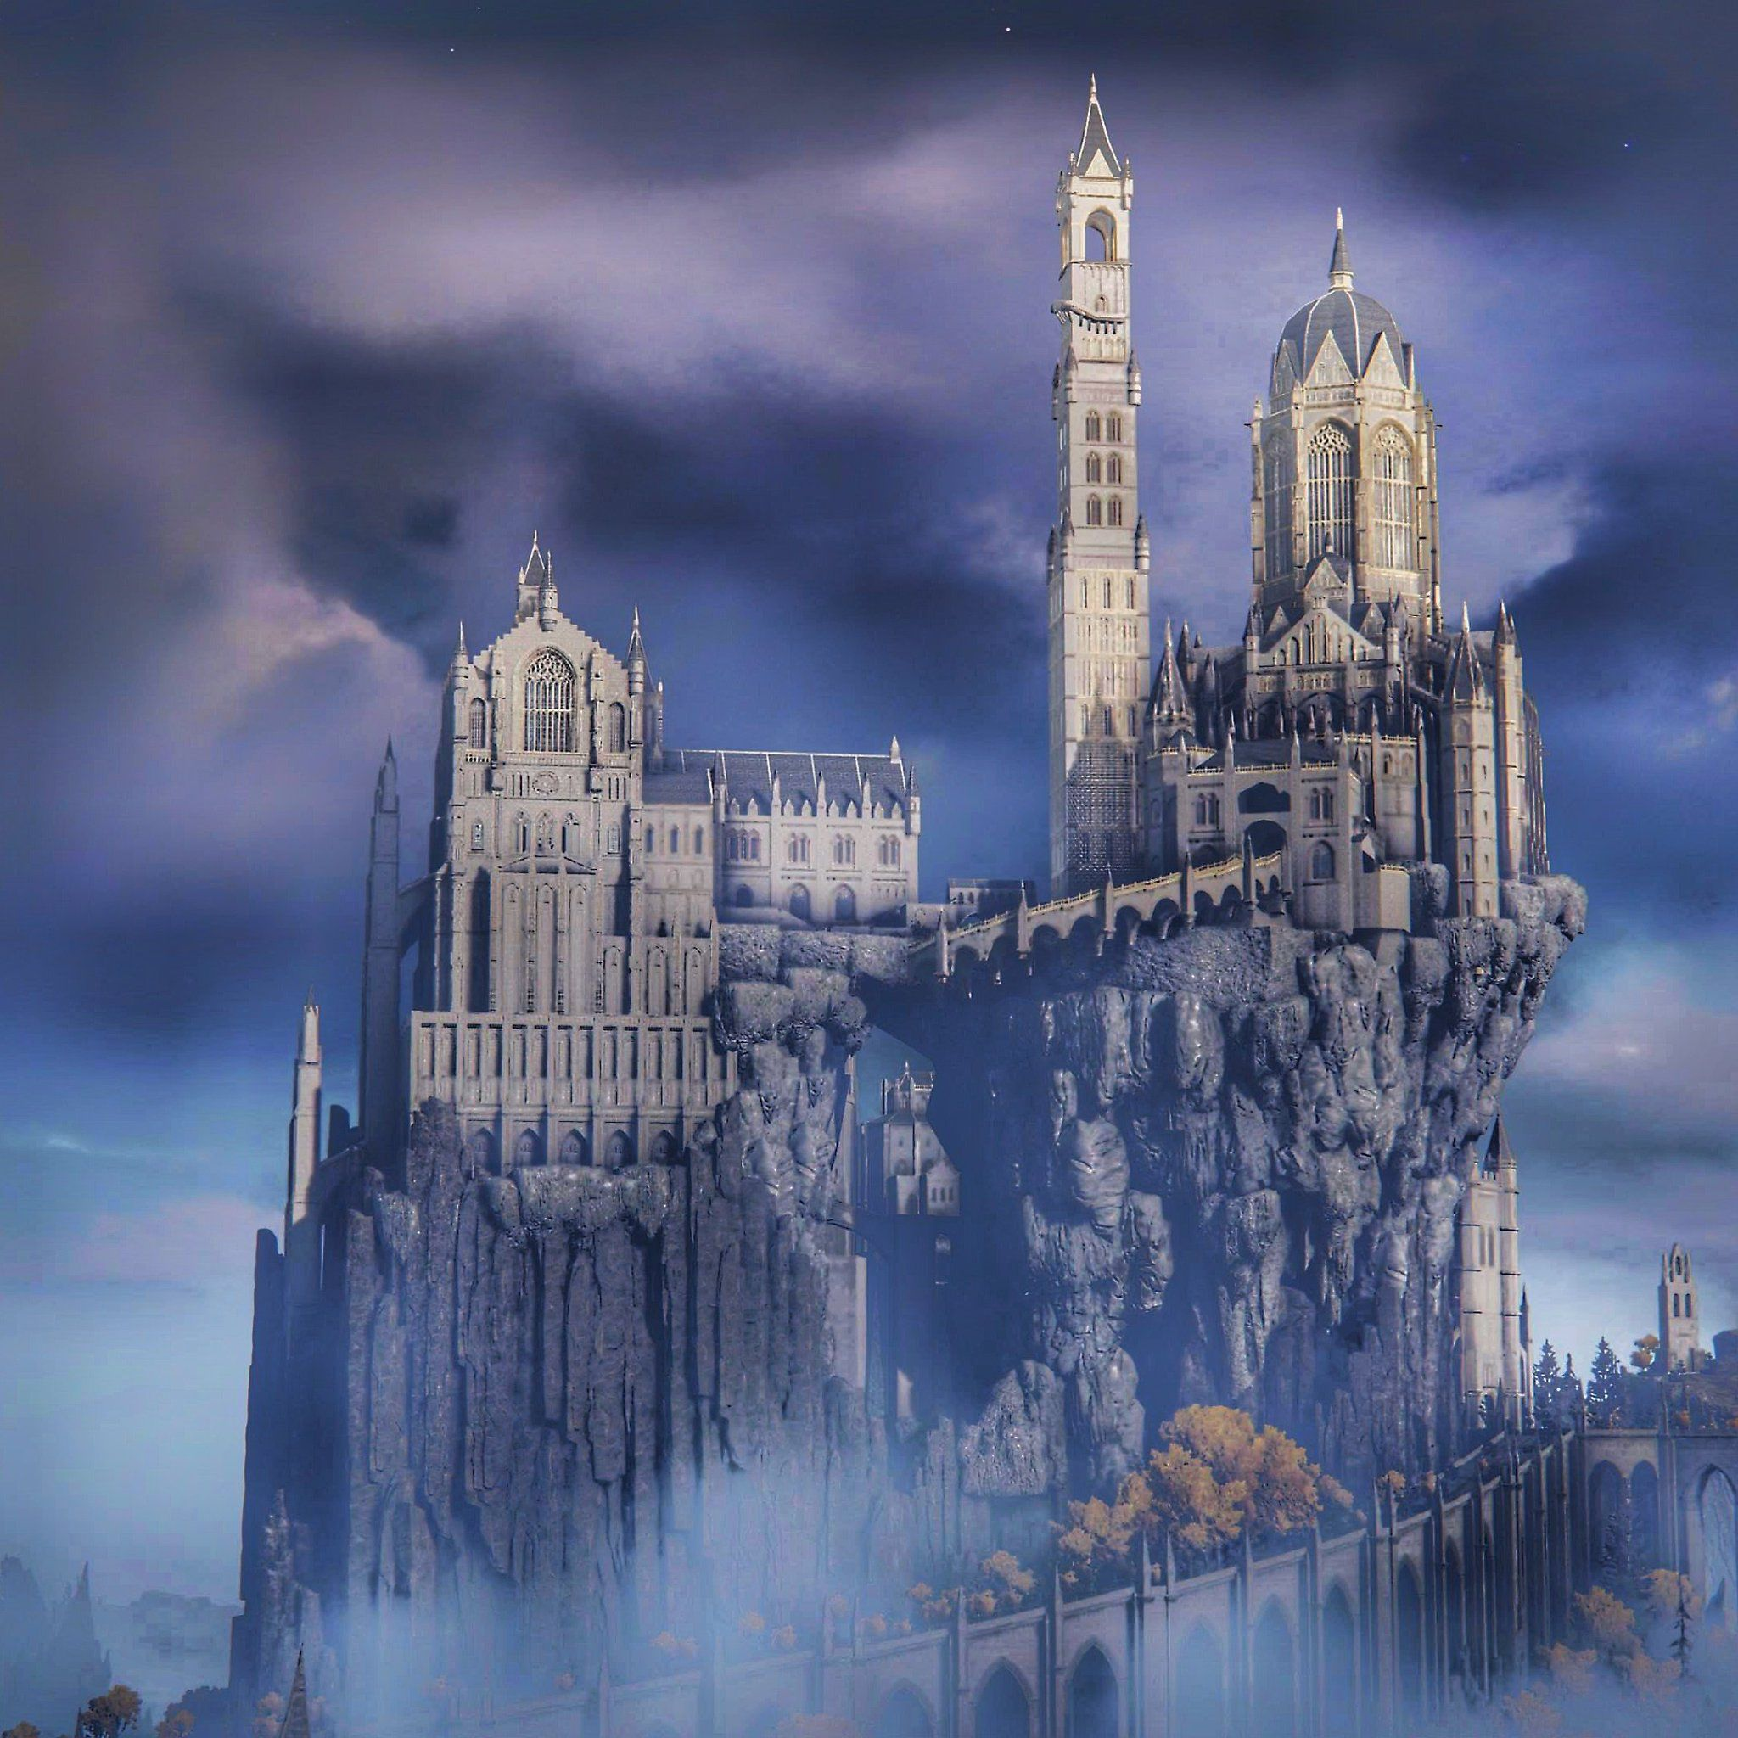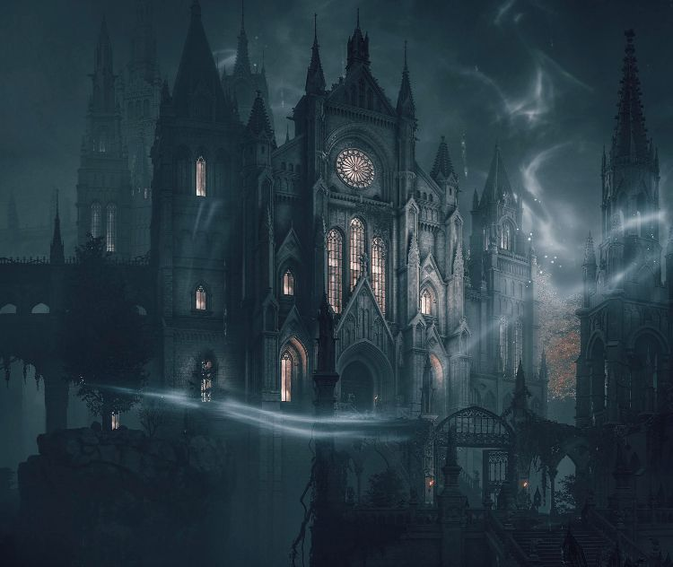

On peut aussi évoquer la reconstruction complète de nouvel archipel dans les jeux vidéo du studio FromSoftWar, tels que les églises et les châteaux des jeux Dark Souls et Elden Ring.

Pour élaborer ses monuments et servir l’ambiance dark fantaisiste de leurs jeu, les Level Designer se sont beaucoup inspiré de l’architecture gothique, étant connue pour sa complexité mais surtout pour sa volonté de créer de la hauteur, une recherche de la verticalité, une alternances de vide et de pleins, une fusion de l’espace, une multiplication des jeux de lumières et de couleurs, et une volonté d’accueillir le plus grand nombre de personne possible.

Le point fort du jeu vidéo, c’est qu’il rend possible toutes les folies, et rend donc possible une architecture impossible que l’on peut imaginer pour le monde réel. C’est pourquoi les développeurs en profitent. Il s’agit surtout du gigantisme de certains monuments érigés que les développeurs exploitent, pour donner l’impression au joueur qu’il est une simple fourmi par rapport au monde qui l’entoure. Les jeux prennent le risque de représenter des paysages gigantesque avec un travail de recherche immense. Les jeux vidéo ont aussi l’ambition de créer un véritable environnement qui existe avant même que le héros entre en contact avec cet environnement. Il faut lui faire comprendre que le monde est vivant et qu’il vit en dehors de lui.